[中南大学湘雅三医院陷学术争议，读者针对流式散点图逼问原始数据](https://mp.weixin.qq.com/s?__biz=Mzk0ODcwOTAyMQ==&mid=2247497837&idx=1&sn=42256487c917c71d732fb639a6af2722&chksm=c2d5c02e52b9073a5d91b33cfb06a39c600a1b8cdbdbf2253e44668a37e4af1209d37b23ac35&scene=126&sessionid=1741971310)

柯南君[柯南科研](javascript:void(0);)2025-03-14 16:51:37浙江

Conan scientific research

**质疑资讯**

**科研诚信**

**撤稿披露**

2022年1月，中南大学湘雅三医院在Bioengineered（IF4.1998 / 4区）上在线发表了一篇论文。在发表3年后，因图片组内重复在pubpeer上被读者质疑。论文题为“Calcipotriol attenuates liver fibrosis through the inhibition of vitamin D receptor-mediated NF-κB signaling pathway”（钙化三醇通过抑制维生素D受体介导的NF-κB信号通路减轻肝纤维化）

第一作者：中南大学湘雅三医院的Jian Gong

通讯作者：中南大学湘雅三医院的Hao Zhang

本研究共受1项基金支持：湖南省自然科学基金资助项目(批准号：2020JJ4862)

论文信息

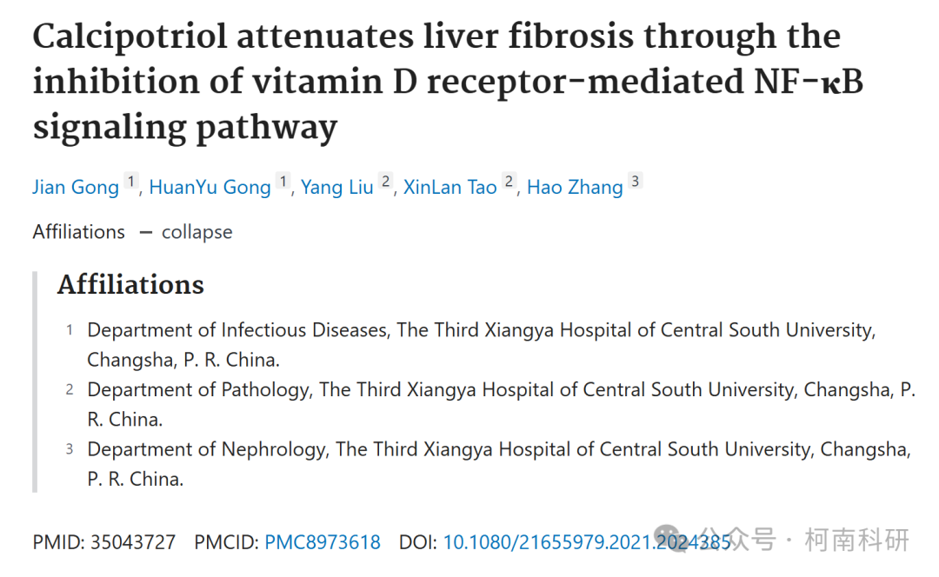

发表期刊

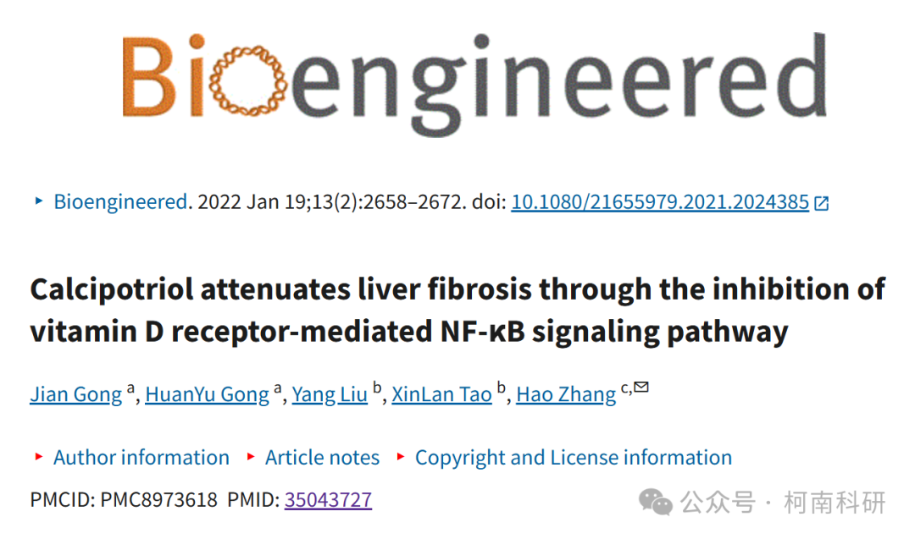

质疑内容

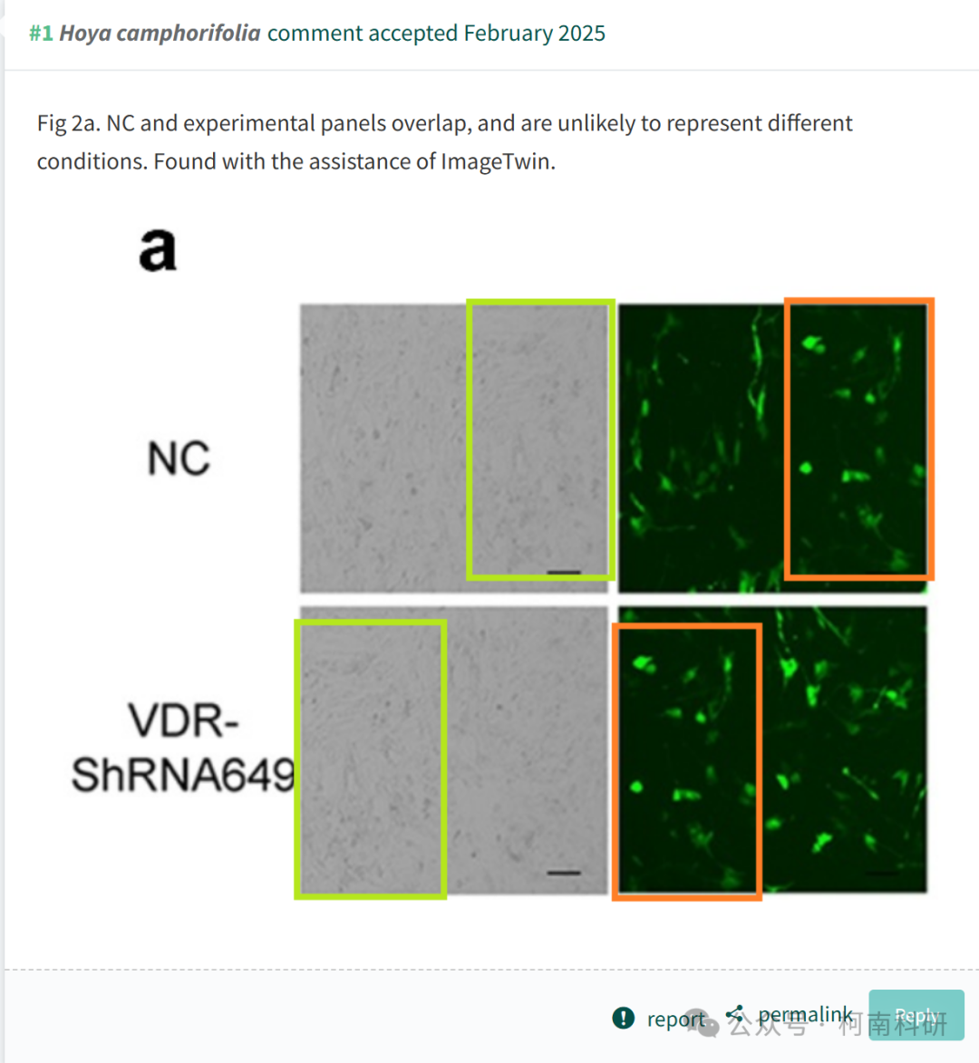

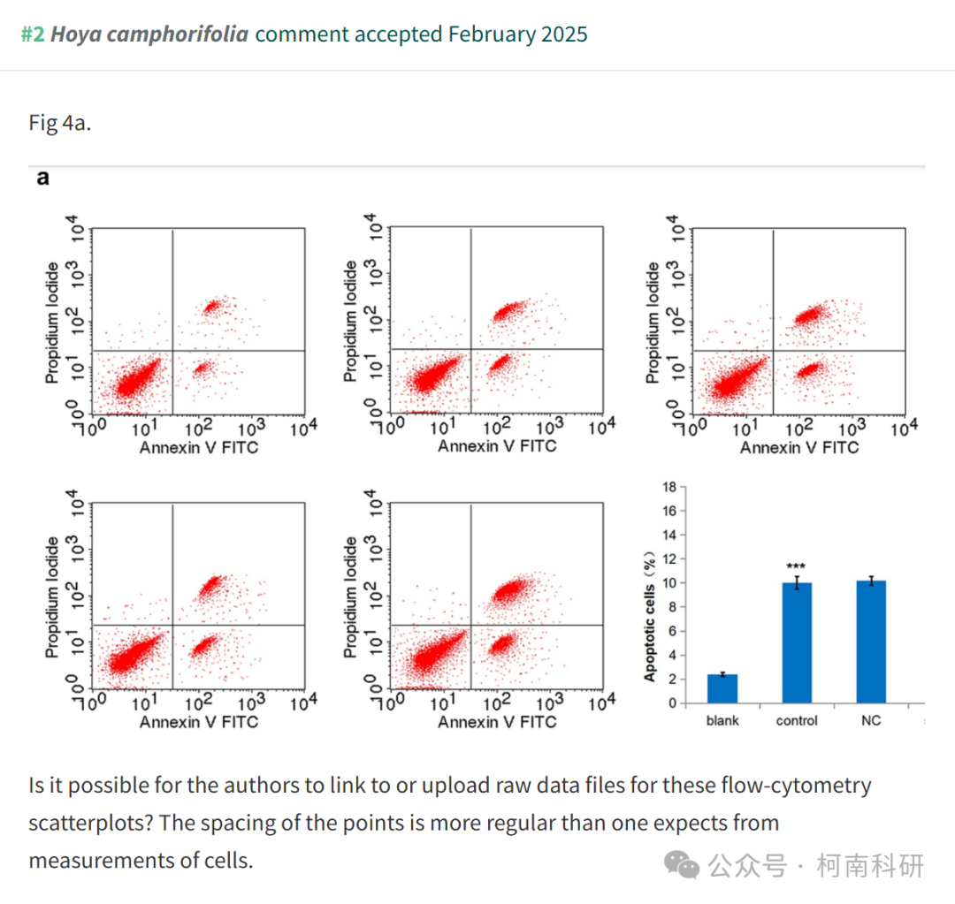

作者回应

针对所提出的质疑，尚未见到作者在www.pubpeer.com上的回应内容。

参考信息：https://pubpeer.com/publications/0EE626D1E45D19AA99F706A97B59C0

免责声明：信息来源于Pubpeer、Pubmed及相关期刊，提及人名均为音译！

对于文章内容的真实性、完整性、及时性本公众号不做任何保证或承诺，仅供读者参考！

如有侵权，请及时联系公众号后台！

**END**

**柯南科研  
关注最新科研生态，追踪撤稿文量，营造良好科研氛围**

